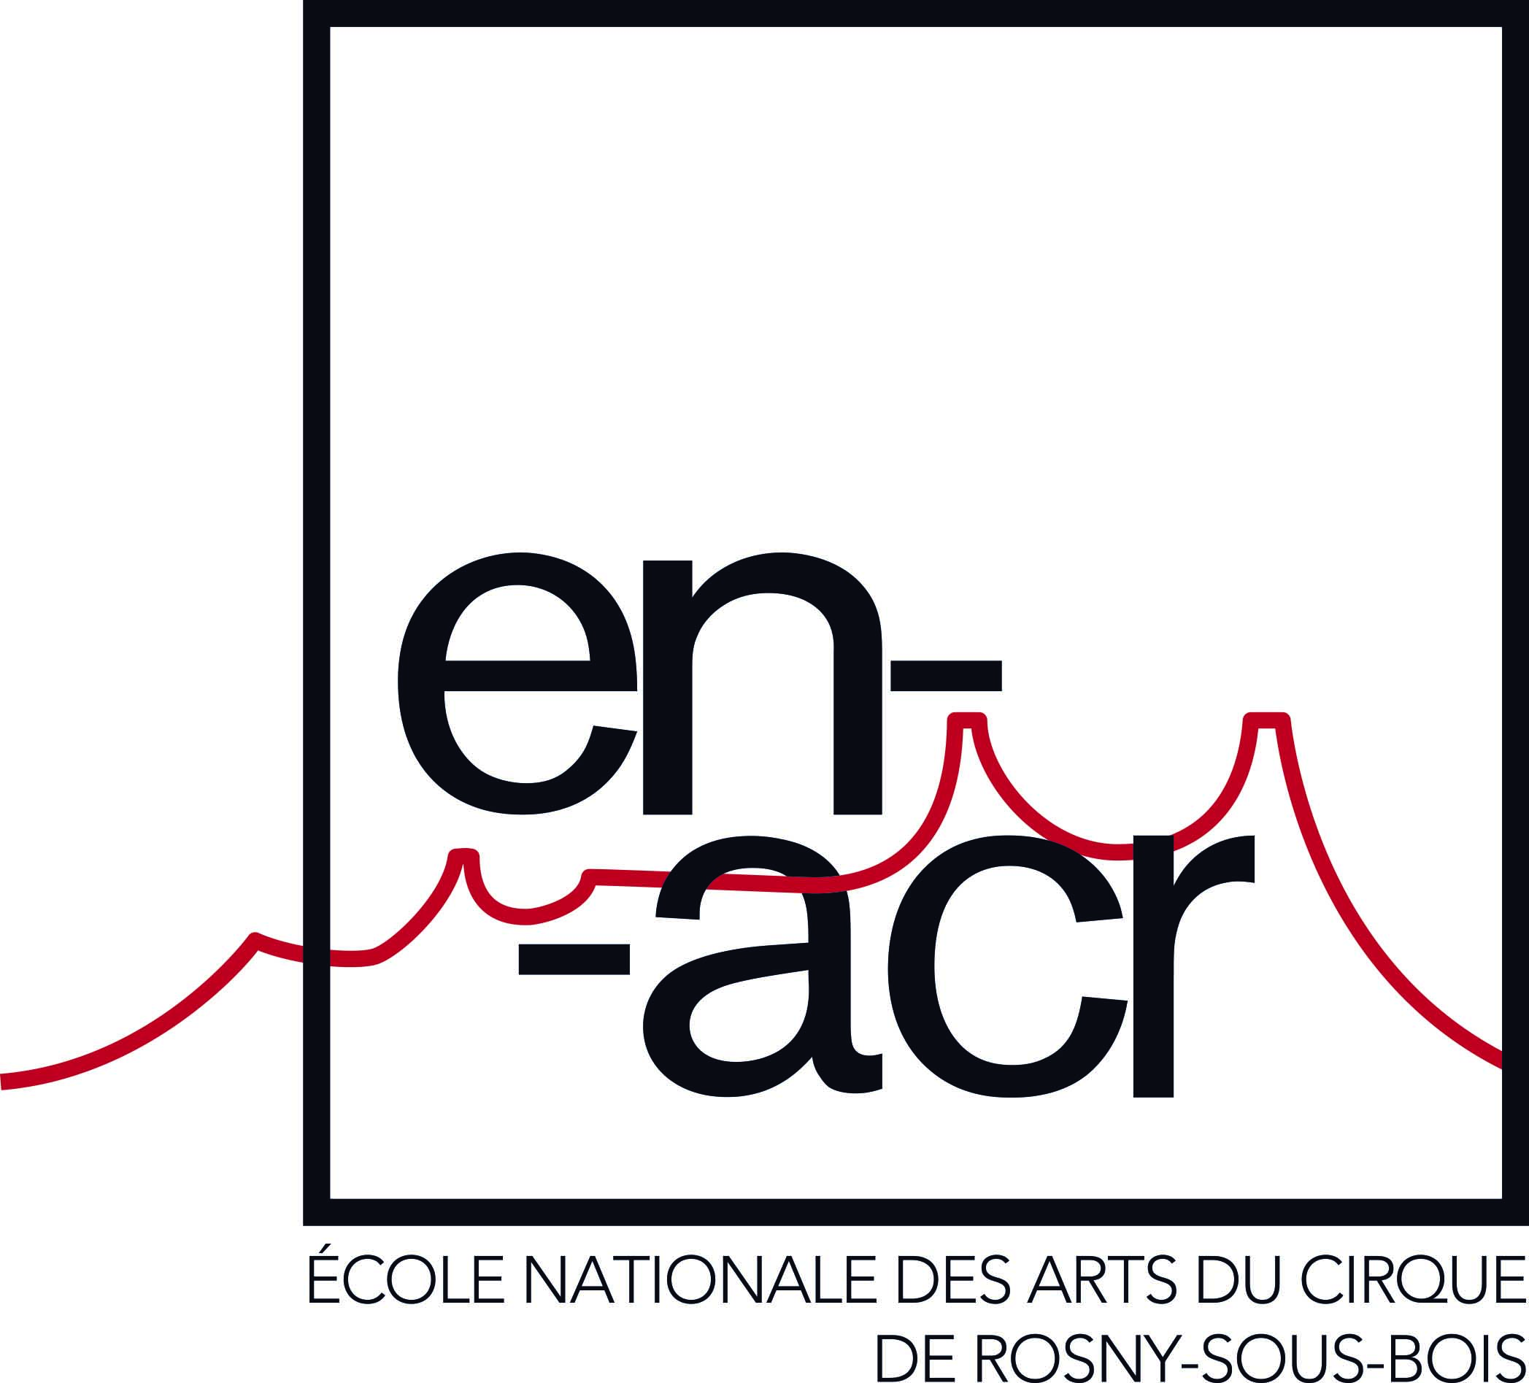

PROGRAMME DE LA FORMATION AU BATC

Table des matières
Objectifs de la formation : 2
Objectifs de la première année : 2
Objectifs de la seconde année : 2
Durée de la formation : 2
Public : 2
Pré-requis : 2
Concours d’admission : 2
Effectif : 3
L’organisation des études : 3
Les enseignements professionnels 3
les enseignements artistiques 3
Les enseignements généraux 3
Modalités d’enseignement 3
L’évaluation : 4
L’équipe pédagogique : 4
Les horaires et lieux de formation : 5
Contact : 5

Objectifs de la formation :

- Former des artistes de cirque

- Obtenir le Brevet Artistique des Techniques de Cirque (BATC, niv. 4)
Le BATC est un diplôme d’état de niveau 4, inscrit au Répertoire National des Certifications Professionnelles (RNCP 23909)
Le résumé de cette certification et le référentiel des compétences sont accessibles : https://www.francecompetences.fr/recherche/rncp/23909/

Objectifs de la première année :

- L’acquisition des fondamentaux techniques : trampoline, acrobatie, équilibres, préparation physique
- L’acquisition de fondamentaux artistiques : danse, musique, jeu théâtral
- Le choix éclairé d’une spécialité (toutes peuvent être envisagées hormis le travail avec les animaux, la magie et le clown)
- L’ouverture à la diversité des pratiques professionnelles : cirque social, régie de piste, création collective, création individuelle

Objectifs de la seconde année :

- Le renforcement du niveau technique, en particulier dans la spécialité choisie
- L’articulation consciente et singulière de la technique et de l’artistique
- La détermination professionnelle : le choix d’une école supérieure, la préparation aux concours/auditions ou l’insertion professionnelle

Durée de la formation :

Du 2 septembre 2024 au 15 juillet 2026
Le calendrier, inspiré du rythme scolaire de la zone parisienne, est précisé à l’inscription.

Public :

Pré-requis :
- Être âgé de 17 à 23 ans et initié à la pratique du cirque ou du sport
- Réussir le concours d’admission
- Être physiquement apte à la pratique intensive du cirque

Concours d’admission :

L’accès à la formation se fait sur concours.

Calendrier du concours

Mise en ligne du formulaire de candidature le 5 février 2024
Date limite pour le dépôt des candidatures le 4 mars 2023 (questionnaire à compléter et vidéos à charger)
Annonce des dossiers retenus le 29 mars 2024
Stage de sélection à l'ENACR du 6 au 10 mai 2024
Annonce des admis le dernier jour du stage de sélection

Contact : concours.enacr@gmail.com

Effectif : 18 élèves maximum par promotion

L’organisation des études :

L’enseignement s’articule autour de trois pôles :

Les enseignements professionnels (570h en 1ère année, 635h en 2de année)

- les techniques de cirque : la préparation physique, l’acrobatie, le trampoline, les équilibres, la découverte des spécialités
- la spécialisation dans la pratique d’un agrès ou dans une discipline
- la mise en situation professionnelle : régie de piste en festival, stage de cirque social, parcours de spectateur, création de spectacles collectifs, présentation publique de numéros..

les enseignements artistiques (290H en 1ère année, 320h en 2de année)
- expression musicale
- expression corporelle
- expression dramatique
- arts appliqués (scénographie, masques)

Les enseignements généraux (180h en 1ère année, 140H en 2de année)
- français
- anglais, français langue étrangère
- sciences : anatomie, diététique
- mathématiques appliquées

Modalités d’enseignement

L’enseignement se fait en présentiel, sauf cas de force majeure, dans le chapiteau et les salles de cours de l’ENACR. Les locaux et équipements techniques de l’ENACR sont décrits sur son site internet.

Les enseignements artistiques et généraux font l’objet de cours collectifs.

Les enseignements techniques sont individualisés dès la fin du premier trimestre de la première année.

Au fur et mesure de l’avancée dans la formation, professeurs de techniques de cirque et d’artistique s’associent pour un accompagnement personnalisé du projet de l’élève.

La direction pédagogique et le professeur référent de la promotion sont les interlocuteurs privilégiés de l’élève dans son apprentissage.

L’évaluation :

L’évaluation des acquis se fait sous la forme d’un :

- contrôle continu par les formateurs
- contrôle final au cours de la présentation publique de travaux de fin de formation.

Voir fiche RNCP décrivant les blocs de compétence.
Tous les blocs de compétences doivent être acquis, la validation partielle n’est pas possible. Si un stagiaire n’a pu valider certains blocs pour raison médicale, un redoublement pourra éventuellement lui être proposé.

L’équipe pédagogique :

Équipe permanente ou régulière :
- Christian Etienne : artiste, enseignant spécialisé en acrobatie aérienne ; professeur de mathématiques appliquées au cirque
- - Brice Porquet : artiste, enseignant en technique aérienne et acrobatique
- Sylvain Laurent : artiste spécialisé en jonglerie, roues, cycles
- Patrick Mattioni : gymnaste de haut niveau, enseignant en techniques acrobatique, mât chinois, et disciplines aériennes
- Delphine Pain, danseuse et professeur de danse contemporaine
- Pascal Sogny : artiste, trampoliniste de haut niveau, enseignant en techniques de cirque : engin à propulsion, portés acrobatiques
- Dominique D’Angelo, artiste, enseignante en équilibres
- Agnès brun : Artiste, enseignant en techniques acrobatiques
- Sigolène De Chassy : scénographe, plasticienne
- Charlotte Kah, artiste, danseuse, enseignante en danse classique
- Jérôme Dupin, artiste, metteur en scène, enseignant en jeu
- Guillaume Servely, artiste, metteur en scène, enseignant en jeu
- Jonathan Sly : professeur d’anglais
- Constance Biasotto : metteuse en scène et professeur de français, enseigne l’écriture et la dramaturgie
- Antoine Locuratolo : préparateur physique et éducateur sportif, chargé des cours de nutrition et anatomie
- Cyrille Roussial : doctorant, enseignant en analyse critique du spectacle

Le parcours des enseignants permanents est consultable sur le site.

En fonction des spécialités choisies par les stagiaires, l’école fait également appel à des intervenants qualifiés qui interviennent ponctuellement.

Les horaires et lieux de formation :

Les cours ont lieu sur le site de l’ENACR : 22 rue Jules Guesde – 93110 Rosny-sous-bois
Les espaces de travail sont décrits sur le site de l’ENACR, notamment le chapiteau.

Cours du lundi au vendredi de 9h à 17 ou 18h.

Important : La mise en situation professionnelle implique ponctuellement la disponibilité en dehors du temps habituel des cours (en week-end, soirée) et éventuellement des déplacements en France et à l’étranger. (Prévoir un passeport en cours de validité)

Contact :
Mapy.mouisson@enacr.com
01 56 63 05 49

